KLASA VIII
Lekcja: 18 – 19.05.2020 r. (poniedziałek, wtorek)
Temat: Liczba П. Długość okręgu.
Materiał do samodzielnego wykonania jest przeznaczony na dwie lekcje. Rozłóżcie sobie pracę na dwa dni (poniedziałek i wtorek)
Drodzy uczniowie, na tej lekcji dowiecie się co to jest liczba ᴨ, co znaczy długość okręgu
i w jaki sposób się go oblicza.
- Proszę o przeczytanie, przeanalizowanie informacji i ćwiczeń A, B z podręcznika ze str. 241 i 242
- Przypomnijcie sobie co to jest promień i średnica okręgu i zależności między nimi.
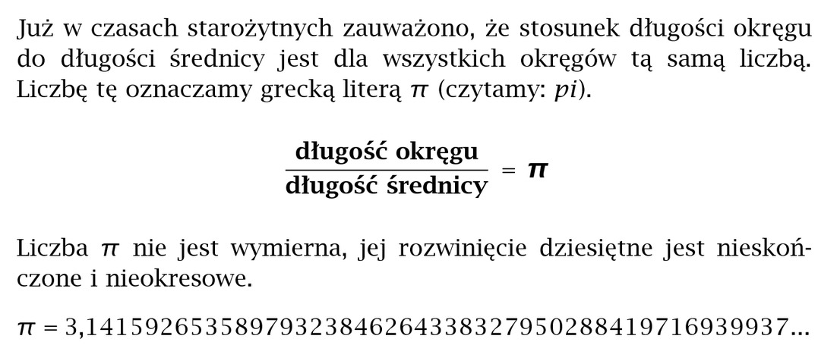
- W zeszycie przedmiotowym zapiszcie w formie notatki poniższe zapisy odnośnie liczby ᴨ
i długości okręgu:

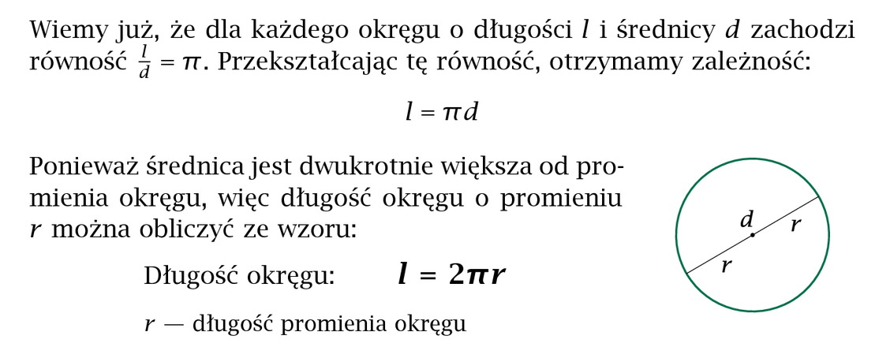
- W zeszycie wykonajcie zad. 1,3,4, ze str. 243 z podręcznika w poniedziałek,
zadania 5, 6, 7 ze str. 244 z podręcznika we wtorek, jeżeli mielibyście problemy
z rozwiązaniem tych zad. skorzystajcie z poniższych materiałów:
- https://pistacja.tv/film/mat00444-liczba-pi-i-obwod-kola?playlist=534
- https://epodreczniki.pl/a/dlugosc-okregu/DUuWJzZFj
- https://www.youtube.com/watch?v=lcOkwOcvkow
- Wykonajcie w zeszycie ćwiczeń str. 63
- Dla chętnych super zagadka z podręcznika str. 245
W razie problemów w rozwiązywaniu zadań proszę o kontakt.
W poniedziałek o godz. 11 spotykamy się na lekcji.
Życzę miłej nauki. Pozdrawiam M. Seremak

